ВЕСТНИК

№ 14 01 июля 2024 года

Периодическое печатное издание
Совета депутатов и администрации
Прокудского сельсовета
Коченевского района
Новосибирской области

с. Прокудское

Раздел I

МУНИЦИПАЛЬНОЕ УЧРЕЖДЕНИЕ
СОВЕТ ДЕПУТАТОВ ПРОКУДСКОГО СЕЛЬСОВЕТА
КОЧЕНЕВСКОГО РАЙОНА НОВОСИБИРСКОЙ ОБЛАСТИ
(шестой созыва)

РЕШЕНИЕ № 280
(сорок седьмой сессии)

28.06.2024 с. Прокудское

О внесении изменений в Устав сельского поселения Прокудского сельсовета Коченевского муниципального района Новосибирской области

В целях приведения Устава сельского поселения Прокудского сельсовета Коченевского муниципального района Новосибирской области в соответствие с действующим законодательством, в соответствии со статьей 7, 35, 44 Федерального закона от 06.10.2003 № 131-ФЗ «Об общих принципах организации местного самоуправления в Российской Федерации», Совет депутатов Прокудского сельсовета Коченевского района Новосибирской области,
РЕШИЛ:
1. Внести изменения в Устав сельского поселения Прокудского сельсовета Коченевского муниципального района Новосибирской области согласно приложению.
2. Представить настоящее решение в Главное управление Министерства юстиции Российской Федерации по Новосибирской области для государственной регистрации в порядке, установленном федеральным законом.
3. Главе Прокудского сельсовета Коченевского района Новосибирской области в течение 10 дней со дня официального опубликования (обнародования) настоящего решения направить в Главное управление Министерства юстиции Российской Федерации по Новосибирской области сведения об источнике и о дате официального опубликования (обнародования) решения, прошедшего государственную регистрацию, для включения указанных сведений в государственный реестр уставов муниципальных образований Новосибирской области.
4. Главе Прокудского сельсовета Коченевского района Новосибирской области зарегистрированное решение в течение 7 дней со дня его поступления из Главного управления Министерства юстиции Российской Федерации по Новосибирской области опубликовать в периодическом печатном издании Совета депутатов и администрации Прокудского сельсовета Коченевского района Новосибирской области «Вестник».
5. Опубликовать настоящее решение в периодическом печатном издании Совета депутатов и администрации Прокудского сельсовета Коченевского района Новосибирской области «Вестник».
6. Решение вступает в силу после его государственной регистрации и официального опубликования в периодическом печатном издании «Вестник».

Глава Прокудского сельсовета Председателя Совета депутатов

______________ В.А. Цурбанов _____________Осадчий С.В.

Приложение
к решению 47 - ой сессии Совета
депутатов Прокудского сельсовета
от № 280 от 28.062.2024

МУНИЦИПАЛЬНЫЙ ПРАВОВОЙ АКТ

О внесении изменений в Устав сельского поселения Прокудского сельсовета Коченевского муниципального района Новосибирской области

1 Статья 5. Вопросы местного значения Прокудского сельсовета
  - пункт 29 статьи 5 изложить в следующей редакции:
«29) организация и осуществление мероприятий по работе с детьми и молодежью, участие в реализации молодежной политики, разработка и реализация мер по обеспечению и защите прав и законных интересов молодежи, разработка и реализация муниципальных программ по основным направлениям реализации молодежной политики, организация и осуществление мониторинга реализации молодежной политики в поселении;».
2. Статья 30. Полномочия администрации
2.1. пункт 28 и пункт 40 статьи 30 изложить в следующей редакции:
«28) учреждение печатного средства массовой информации и (или) сетевого издания для обнародования муниципальных правовых актов, доведения до сведения жителей муниципального образования официальной информации;»,
«40) организация и осуществление мероприятий по работе с детьми и молодежью, участие в реализации молодежной политики, разработка и реализация мер по обеспечению и защите прав и законных интересов молодежи, разработка и реализация муниципальных программ по основным направлениям реализации молодежной политики, организация и осуществление мониторинга реализации молодежной политики в поселении;».

МУНИЦИПАЛЬНОЕ УЧРЕЖДЕНИЕ
СОВЕТ ДЕПУТАТОВ ПРОКУДСКОГО СЕЛЬСОВЕТА
КОЧЕНЕВСКОГО РАЙОНА НОВОСИБИРСКОЙ ОБЛАСТИ
(шестой созыва)

РЕШЕНИЕ № 281
(сорок седьмой сессии)

28.06.2024 с. Прокудское

О принятии проекта изменений в Устав сельского поселения Прокудского сельсовета Коченевского муниципального района Новосибирской области

В целях приведения Устава сельского поселения Прокудского сельсовета Коченевского муниципального района Новосибирской области в соответствие с действующим законодательством, в соответствии со статьей 7, 35, 44 Федерального закона от 06.10.2003 № 131-ФЗ «Об общих принципах организации местного самоуправления в Российской Федерации», Совет депутатов Прокудского сельсовета Коченевского района Новосибирской области,
РЕШИЛ:
1. Принять проект изменений в Устав сельского поселения Прокудского сельсовета Коченевского муниципального района Новосибирской области согласно приложению.
2. Представить настоящее решение в Главное управление Министерства юстиции Российской Федерации по Новосибирской области для государственной регистрации в порядке, установленном федеральным законом.
3. Главе Прокудского сельсовета Коченевского района Новосибирской области в течение 10 дней со дня официального опубликования (обнародования) настоящего решения направить в Главное управление Министерства юстиции Российской Федерации по Новосибирской области сведения об источнике и о дате официального опубликования (обнародования) решения, прошедшего государственную регистрацию, для включения указанных сведений в государственный реестр уставов муниципальных образований Новосибирской области.
4. Главе Прокудского сельсовета Коченевского района Новосибирской области зарегистрированное решение в течение 7 дней со дня его поступления из Главного управления Министерства юстиции Российской Федерации по Новосибирской области опубликовать в периодическом печатном издании Совета депутатов и администрации Прокудского сельсовета Коченевского района Новосибирской области «Вестник».
5. Опубликовать настоящее решение в периодическом печатном издании Совета депутатов и администрации Прокудского сельсовета Коченевского района Новосибирской области «Вестник».
6. Решение вступает в силу после его государственной регистрации и официального опубликования в периодическом печатном издании «Вестник».

Председатель Совета депутатов Глава Прокудского сельсовета
_____________С.В. Осадчий ______________ В.А. Цурбанов

Приложение
к решению 47 - ой сессии Совета
депутатов Прокудского сельсовета
от 28.06.2024 № 281

МУНИЦИПАЛЬНЫЙ ПРАВОВОЙ АКТ

О внесении изменений в Устав сельского поселения Прокудского сельсовета Коченевского муниципального района Новосибирской области

1 Статья 22. Депутат Совета депутатов
  - часть 5 дополнить пунктом 5.5. следующего содержания:
«5.5. Приобретения им статуса иностранного агента.».

2. Статья 28 Удаление Главы Прокудского сельсовета в отставку
2.1. часть 2 дополнить пунктом 4.1) следующего содержания:
«4.1) приобретения им статуса иностранного агента;».

Раздел II

Раздел III

Уважаемые жители! «17» июля 2024г. с 10-00 до 15-00 по адресу: Новосибирская область, Коченевский район, р.п.Коченево, ул. Чехова, д.22. Прием по вопросам обращения с ТКО.
Состоится прием жителей с сотрудником регионального оператора по обращению с твердыми коммунальными отходами МУП «САХ» по вопросам заключения договора и прочих вопросов.
На встречу с представителем необходимо иметь следующие документы:
-правоустанавливающие документы на объект недвижимости (свидетельство о праве собственности/выписка из ЕГРН/договор купли- продажи и т.д)
-домовая книга/выписка с домовой книги/справка о составе семьи и т.д
-паспорт (копия).

12-14 июля 2024 года на территории Михайловской набережной города Новосибирска пройдет гастро-туристический фестиваль-форум «В Сибири-ЕСТЬ!»
12-14 июля 2024 года на территории Михайловской набережной города Новосибирска пройдет гастро-туристический фестиваль-форум «В Сибири-ЕСТЬ!» (далее – Фестиваль), организованный министерством промышленности, торговли и развития предпринимательства Новосибирской области совместно с Представительством Федерации рестораторов и отельеров России в Сибири, АНО по развитию гастрономической, туристической и отельной деятельности «Гастроинкубатор» при поддержке министерства экономического развития Новосибирской области и мэрии города Новосибирска.
Мероприятие объединит представителей индустрии гостеприимства для повышения профессионального уровня, обмена опытом и поиска новых партнеров и клиентов.
Участниками и партнерами Фестиваля выступят ведущие рестораторы и отельеры, сыроделы, кондитеры, товаропроизводители, фермеры, ремесленники, дизайнеры, туристические организации, гиды и экскурсоводы, художники, артисты, музыканты, общественные объединения в сфере питания и бизнеса, представители ритейла, инвесторы, СМИ.
Целью мероприятия является презентация гастрономического и туристического потенциала Сибирского федерального округа, развитие и укрепление двух направлений, набирающих стремительную популярность в России, и популяризация термина «Сибирская кухня».
Мероприятие включает в себя три направления: фестивальное, соревновательное и деловое.
Структура Фестиваля:
- деловая программа для сферы гостеприимства (приложение);
- выставка-ярмарка производителей, ремесленников, креативных индустрий (шоппинг-маркет, фермеры, мастер-классы);
- всесибирский фуд-корт под открытым небом (выставка ресторанных концепций);
- большой кулинарный баттл (для профессионалов, для любителей, для детей);
- конкурс сыроделов;
- туристическая аллея (туроператоры и туристические агентства, экскурсии, отельные концепции);
- презентация регионов Сибирского федерального округа;
- интерактивно-развлекательный блок (концертная программа, спортивные состязания, детские площадки: развлекательные зоны, детское меню, аниматоры);
- профессиональные конкурсы в сфере питания и бизнеса.
В рамках Фестиваля будет проходить ежегодный конкурс среди производителей сыра «Лучший сыр Сибири-2024». К участию в конкурсе приглашаются производители сыра нашего региона и Сибирского федерального округа. Лучшие сыры будут награждены золотыми, серебряными и бронзовыми медалями, победитель получит звание «Лучший сыр Сибири».
Условия участия в конкурсе и порядок подачи заявки на участие размещены на официальном сайте конкурса: www.cheesewinsibir.ru.
Приглашаются шеф-повара для участия в мастер-классах и кулинарных баттлах для профессионалов. Заявки следует высылать на электронную почту: hello@gastroincubator.ru.
Кроме того, в рамках Фестиваля пройдет конкурс дизайнеров одежды «СибМодаЕда». Для участия в конкурсе приглашаются представители нашего и других регионов. Заявки на участие принимаются на электронную почту: Alenasilva@yandex.ru.
Просим проинформировать предприятия сферы питания и гостеприимства Вашего района (городского округа) о предстоящем мероприятии и пригласить их принять участие в программных мероприятиях Фестиваля.
Приглашаем Вас и заинтересованных представителей администрации посетить Фестиваль, принять участие в программных мероприятиях Фестиваля.
Директор Фестиваля – Ильина Галина, тел. +7 913-752-02-52, e-mail: hello@gastroincubator.ru.
Подробная информация о Фестивале размещена на сайте: ВСИБИРИЕСТЬ.РФ, фестивальный ролик – https://disk.yandex.ru/i/5WwP-QpteTDGzw.

ГУ МВД России по Новосибирской области предупреждает! (памятки)
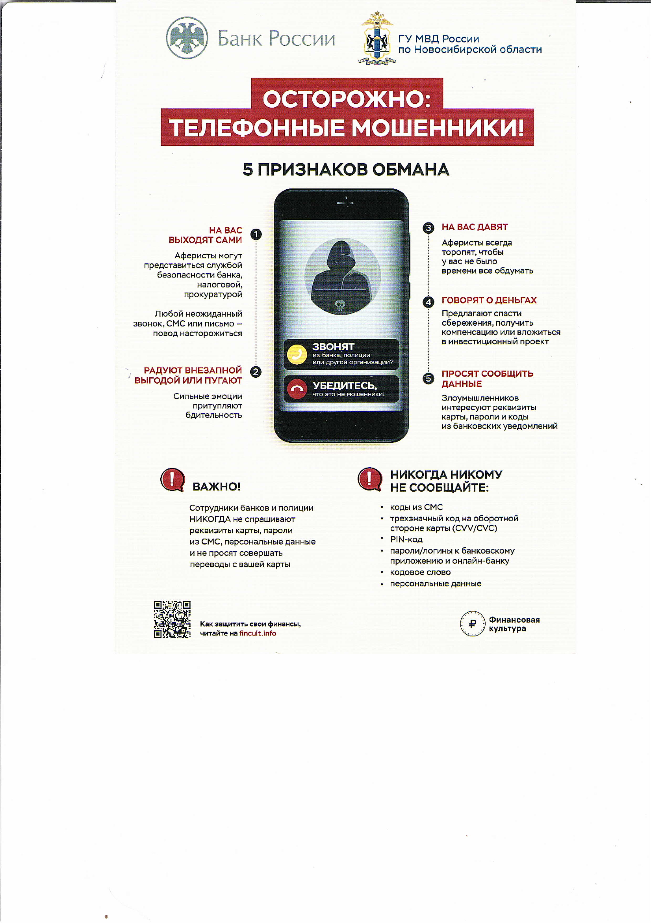

Состав редакционного совета периодического печатного издания Совета депутатов и администрации Прокудского сельсовета Коченевского района Новосибирской области «Вестник»

УЧРЕДИТЕЛЬ «ВЕСТНИКА»:
Администрация Прокудского сельсовета
Коченевского района Новосибирской области

ПРЕДСЕДАТЕЛЬ РЕДАКЦИОННОГО СОВЕТА:

Цурбанов В.А. Глава Прокудского сельсовета

ЧЛЕНЫ РЕДАКЦИОННОГО СОВЕТА:

Темербаев А.З. зам. главы администрации
Осадчий С.В. председатель Совета депутатов Прокудского сельсовета
Куринная О. П. депутат Совета депутатов Прокудского сельсовета
Цветкова Л. А. депутат Совета депутатов Прокудского сельсовета

АДРЕС ИЗДАТЕЛЯ:
632660, Новосибирская область, Коченевский район
с. Прокудское, ул. Совхозная, д. 22
телефон 8(383)51-42-145

Периодическое печатное издание «Вестник» выходит не реже одного раза в квартал.
Тираж 25 экземпляров. Распространяется бесплатно.

